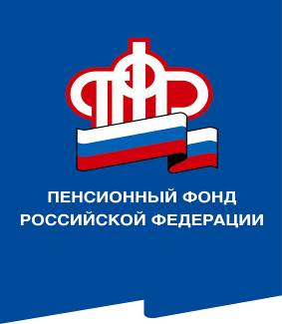
ПРЕСС-СЛУЖБА
ГОСУДАРСТВЕННОГО УЧРЕЖДЕНИЯ – ОТДЕЛЕНИЯ ПЕНСИОННОГО ФОНДА РОССИЙСКОЙ ФЕДЕРАЦИИ

ПО ВОЛГОГРАДСКОЙ ОБЛАСТИ
400001, г. Волгоград, ул. Рабоче-Крестьянская, 16
тел. (8442) 24-93-77

8 декабря 2020 года
Официальный сайт Отделения ПФР по Волгоградской области – www.pfrf.ru

Электронная или бумажная: пора определяться!

До 31 декабря 2020 года включительно всем работающим жителям Волгоградской области, кто ещё не выбрал способ формирования сведений о своей трудовой деятельности, необходимо подать заявление о ведении трудовой книжки - в электронном виде или в бумажном. Заявление подаётся работодателю письменно, в произвольной форме.

Россияне, выбравшие электронную трудовую книжку, получат бумажную трудовую на руки с соответствующей записью о сделанном выборе. Бумажная трудовая книжка при этом не теряет своей силы и продолжает использоваться наравне с электронной.
Помните: необходимо сохранять бумажную книжку, поскольку она является источником сведений о трудовой деятельности до 2020 года. В электронной версии фиксируются только сведения начиная с 2020 года!
Для работников, которые не подадут заявление до конца 2020 года, несмотря на то, что они трудоустроены, работодатель продолжит вести трудовую книжку на бумаге.
Часть работающих россиян не могут в установленные законом сроки написать заявление о выборе трудовой книжки в силу ряда причин. Это, может быть нахождение в отпуске, временная нетрудоспособность, отстранение от работы и пр.. В таких случаях гражданин вправе написать заявление в любое время, подав документ работодателю по основному месту работы. Также не ограничены сроком подачи заявления и трудоспособные россияне, которые в данный момент являются безработными, — они смогут написать заявление о выборе электронной или бумажной трудовой книжки при трудоустройстве на новое место работы.
У россиян, кто впервые устроится на работу с 2021 года, все сведения о периодах работы изначально будут вестись только в электронном виде без оформления бумажной трудовой книжки.

Какие сведения будет содержать ЭТК — электронная трудовая книжка?

- Информация о работнике;
- Даты приёма, увольнения, перевода на другую работу;
- Место работы;
- Вид мероприятия (приём, перевод, увольнение);
- Должность, профессия, специальность, квалификация, структурное подразделение;
- Вид поручаемой работы;
- Основание кадрового мероприятия (дата, номер и вид документа);
- Причины прекращения трудового договора.

